**《JAVA语言程序设计》课程**

**实验指导手册**

**实验1 基本语句的使用**

【实验目的】

1. 熟悉Java开发环境。
2. 掌握Java语言流程控制。
3. 初步掌握面向对象程序的多文件结构项目的开发运行步骤。

【实验内容】

1. 编写管理员类

需求说明：

* 编写管理员类

属性：姓名、密码

方法：show()，显示管理员信息

* 创建两个管理员对象，给两个对象赋值并调用方法输出他们的相关信息

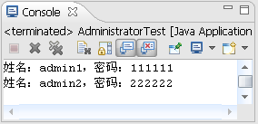

2、计算各种形状的面积

需求说明：

* 根据用户的选择计算矩形、圆形或三角形的面积
* 利用面向对象的编程思想

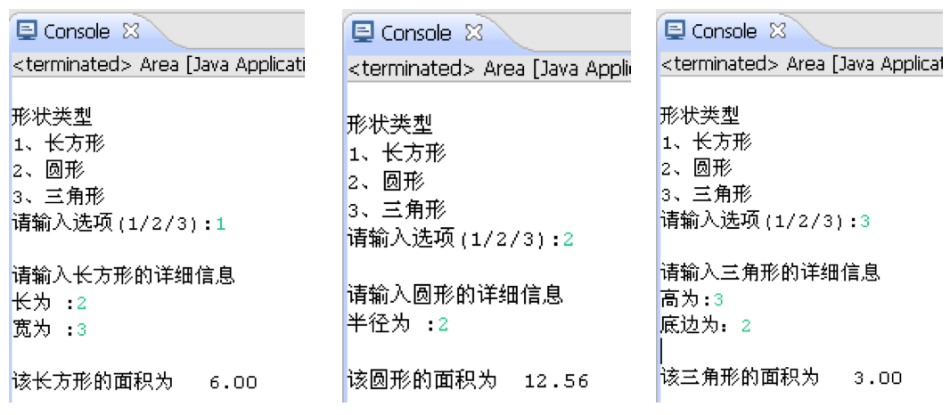

3、网址提取

实现在给定字符里提取多个网址（要具有通用性），如下：

**输入:**

<html><body><a href="http://www.baidu.com">百度</a>，<a href='www.webmeteor.cn/course/java' target='_blank'>网易</a>，<a href='/news/13432.html' target="_blank">内部地址</a></body></html>

(注意：该输入可以直接在程序里定义为字符串常量)

**输出:**

http://www.baidu.com

www.webmeteor.cn/course/java

/news/13432.html

4、计算器(选做)

* 需求说明：

用面向对象的思想编写一个计算器类，实现字符串的运算。

输入内容：字符串“3+(5*6-4)”

输出：计算结果

* 实现思路：

1）创建类 Calculator

(1) 定义成员变量运算数1(num1)和运算数2(num2)

(2) 实施成员方法“加”(add)、“减”(minus)、“乘”(multiple)、“除”(divide)

2）编写测试类TestCalc进行验证

5、网络爬虫(选做)

利用学过的String和正则实现网络爬虫。